

信息安全课程
实验报告

学 院： | 计算机学院
专业班级：
指导教师：
学 号：
学生姓名：

2020年7月

实验一 网络流量捕获实验

(1)实验目的

（1）学习主动、被动网络流量捕获方式的原理；
（2）熟悉常用流量捕获工具操作；
（3）熟悉代理服务器搭建。
(2)实验要求

（1）学习并熟练掌握被动流量获取和主动流量获取方式的基本原理；
（2）熟练掌握 Wireshark 被动流量捕获过程；
（3）搭建 Wireshark 工作环境，识别捕获的流量，分析访问 Web 网站和其他网 络访问方式的特征。
（4）熟练掌握主动流量捕获工具 BurpSuite；搭建 BurpSuite 工作环境，识别主动
访问网络流量，分析其特征，并分析主动流量捕获和被动流量捕获方式的差异，在
实验报告里以具体的实例比较两种方式的不同。
(3)实验原理
1. 数据包嗅探过程
数据包嗅探过程中涉及到软件与硬件之间的协作。这个过程可以分为 3 个步骤：

第一步：数据收集 数据包嗅探器从网络线缆上收集原始二进制数据。通常情况下，通过将选定的网卡设置成混杂模式来完成抓包。在这种模式下，网卡将抓取一个网段上所有的网络通信流量，而不仅是发往它的数据包。
第二步： 转换 将捕获的二进制数据转换成可读形式。转换完成后，网络数据包将显示为一 种可阅读和可分析的方式，如图：
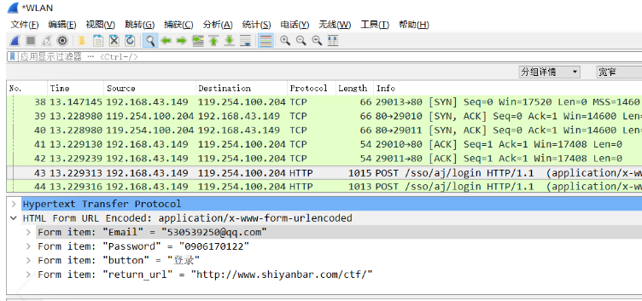
第三步： 分析 对捕获和转换后的数据进行深入分析。用户可以将捕获的网络数据作为输入， 识别和验证它们的协议，然后开始分析每个协议特定的属性。

2. wireshark（被动抓包工具）
Wireshark 是一个网络封包分析软件，处于混杂模式（Promiscuous）的 Wireshark 可以抓取改冲突域的所有网络封包。它的基本原理是通过程序将网卡的 工作模式设置为“混杂模式”，这时网卡将接受所有流经它的数据帧，这实际上就是 Sniffer 工作的基本原理：让网卡接收一切他所能接收的数据。Sniffer 就是一种能 将本地网卡状态设成混杂状态的软件，当网卡处于这种”混杂”方式时，该网卡具备” 广播地址”，它对所有遇到的每一个数据帧都 产生一个硬件中断以便提醒操作系统 处理流经该物理媒体上的每一个报文包。

3. BurpSuite（主动抓包工具）
BurpSuite 的基本原理是搭配浏览器使用的 http 代理，BurpSuite 需要发起 “中间人攻击”以获得 HTTP 消息明文。具体原理如下：
（1）无 BurpSuite 的 HTTP 交互过程
Client Server

| ----- HTTP Req ----> |

| <----- HTTP Ret -----|

（2） 有 BurpSuite 的 HTTP 交互过程：
Client BurpSuite Server

| ---------- HTTP Req -------->| | ----------- HTTP Req ------------>| | <---------- HTTP Ret -------------||
<--------- HTTP Req ---------|

（3）BurpSuite 主要有以下功能：
①Target (目标)——显示目标目录结构的的一个功能
②Proxy(代理)——是一个拦截 HTTP/S 的代理服务器（抓包），作为一个在
浏览器和目标应用程序之间的中间人，允许你拦截，查看，修改在两个方向上
的原始数据流。
③Spider(爬虫)——是一个应用智能感应的网络爬虫，它能完整的枚举应用程 序的内容和功能。
④Scanner(扫描器)[仅限专业版]——是一个高级的工具，执行后，它能自动地 发现 web 应用程序的安全漏洞。
⑤Intruder(入侵)——是一个定制的高度可配置的工具，对 web 应用程序进行 爆破攻击，如：枚举标识符，收集有用的数据，以及使用 fuzzing 技术探测常 规漏洞。
⑥Repeater(中继器)——是一个靠手动操作来补发单独的 HTTP 请求，并分析 应用程序响应的工具。
⑦Sequencer(会话)——是一个用来分析那些不可预知的应用程序会话令牌和 重要数据项的随机性的工具。
⑧Decoder(解码器)——是一个进行手动执行或对应用程序数据者智能解码编 码的工具。
⑨Comparer(对比))——是一个实用的工具，通常是通过一些相关的请求和响 应得到两项数据的一个可视化的“差异”。 ⑩Extender(扩展)——可以让你加载 Burp Suite 的扩展，使用你自己的或第三 方代码来扩展 Burp Suit 的功能。 另外，Options(设置)完成了对 Burp Suite 的参数设置。

4. shadowsocks
Shadowsocks 是一种基于 Socks5 代理方式的网络数据加密传输包，并采用 Apache 许可证、GPL、MIT 许可证等多种自由软件许可协议开放源代码。 shadowsocks 分为服务器端和客户端，在使用之前，需要先将服务器端部署到服务 器上面，然后通过客户端连接并创建本地代理。
在服务器端部署完成后，用户需要按照指定的密码、加密方式和端口，使用客户 端软件与其连接。在成功连接到服务器后，客户端会在本机上构建一个本地 Socks5 代理（或 VPN、透明代理）。浏览网络时，网络流量会被分到本地 Socks5 代理，客户端将其加密之后发送到服务器，服务器以同样的加密方式将流量回传给 客户端，以此实现代理上网。

1) 普通 Socks 5 工作原理
普通的代理是直接应用 Socks 5 协议进行交互，也就是说客户端便是你的主机， Socks 5 的 Server 是远程的代理机，具体的工作模式如下：
Socks 5 客户端 <---Socks 5---> Socks 5 服务器 <---正常请求---> 目标主 机
2) Shadowsocks Socks 5 工作原理
Shadowsocks 的处理方式是将 Socks 5 客户端与 Socks5 服务器的连接提前， Socks5 协议的交互完全是在本地进行的，在网络中传输的完全是利用加密算法加 密后的密文，这就很好的进行了去特征化，使得传输的数据不是很容易的被特征识别，具体的流程如下：
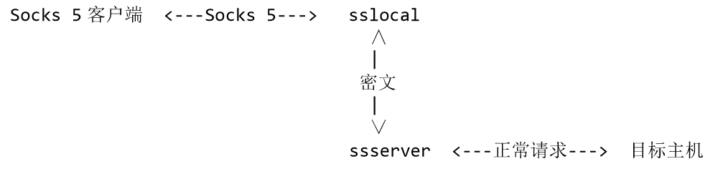
其它方面的处理都与普通代理一样，特殊之处将 Socks 5 服务器拆成了两个部分：
• 本地的 sslocal：sslocal 对于 Socks 5 客户端便是 Socks 5 服务器,对于 Socks 5 客户端是透明的，sslocal 完成与 Socks 5 客户端所有的交互。
• 远程的 ssserver：ssserver 对于目标主机同样也是 Socks 5 服务器，对于目标 主机是透明的，完成 Socks 5 服务器与目标主机的所有操作。
• sslocal-ssserver:sslocal 接收到 Socks 5 客户端发送的数据，会将数据加密，并 将配置信息发送到 ssserver，ssserver 接收到配置信息进行权限验证，然后将 数据进行解密，然后将明文发往目标主机；当目标主机响应 ssserver， ssserver 将接收到的数据进行解包，并将数据加密，发送到 sslocal，sslocal 接收到加密后的数据进行解密，再发送给 Socks 5 客户端，这就完成了一次交互。

(4)实验相关资源
实验环境：
• Linux 虚拟机 kali / 本机（win10系统）
相关资源：
（1）《Attacking Network Protocols》
（2）流量捕获工具：wireshark/tshark、tcpdump、BurpSuite（抓取非 http/https 流量需要插件）
（3）ShadowsocksR(Linux， https://github.com/teddysun/shadowsocks_install)
（4）http://peachey.blog/2017/12/28/py-shadowsocks/

(5)实验步骤

1.被动流量捕获：
1.1 启动WireShark（win10本地最好以管理员身份启动，否则可能抓不到流量），选择对应网卡（本地实验接的网线于是选择以太网网卡即可）。
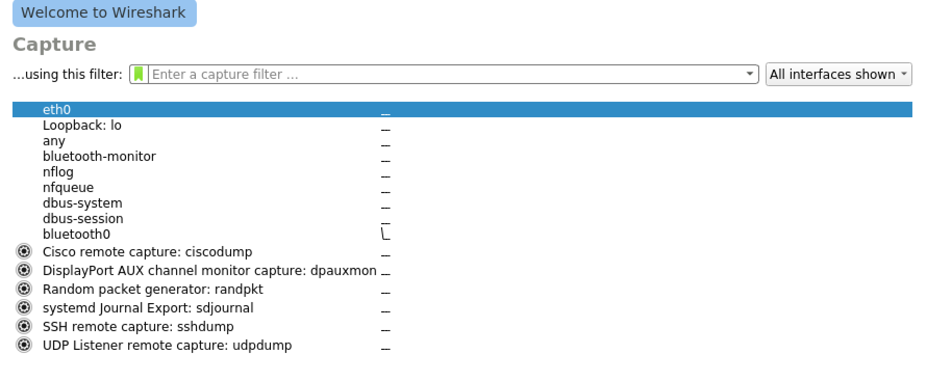

1.2 启动后自动开始捕获流量，此时我们电脑上网经过的流量全在被捕获（监听）中。打开“湖南青马”网站，进行一次登陆操作后停止WireShark的捕获。

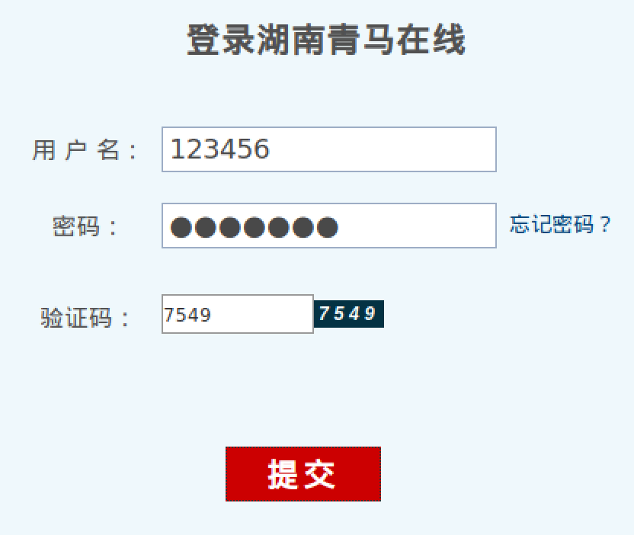

我们可以在分组列表中看到许多数据包：
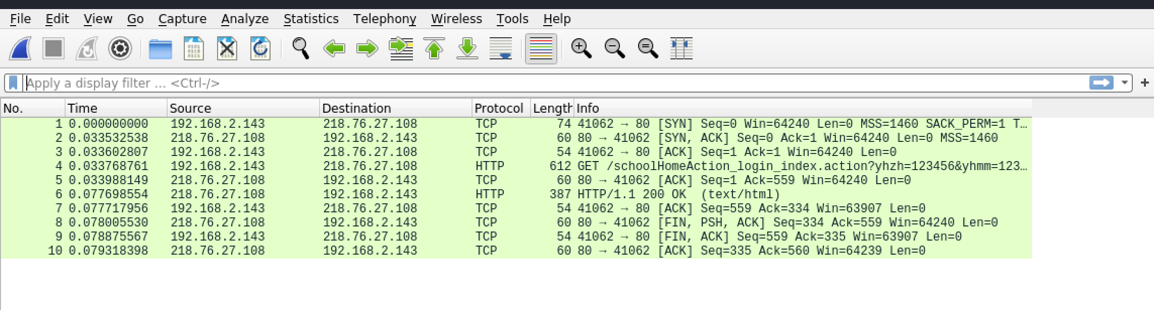

Ctrl+F调出搜索框后选择字符串搜索，并且把搜索范围调为分组详情：
如图即可搜索到对应的数据包。由于“湖南青马”采用的HTTP协议，数据包未经加密，因此在数据包中我们也可以看到明文数据。（甚至是get方式传递参数）

2.主动流量捕获

2.1 启动BurpSuite，在Proxy栏里设置的是代理服务器监听的地址和 ip 地址。本机的8080 web应用端口，即127.0.0.1：8080。同时在浏览器中也要设置相应的代理。
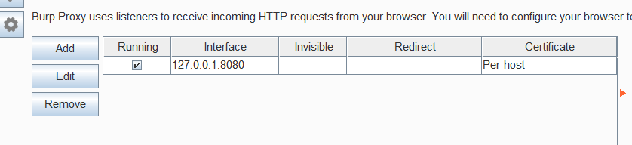

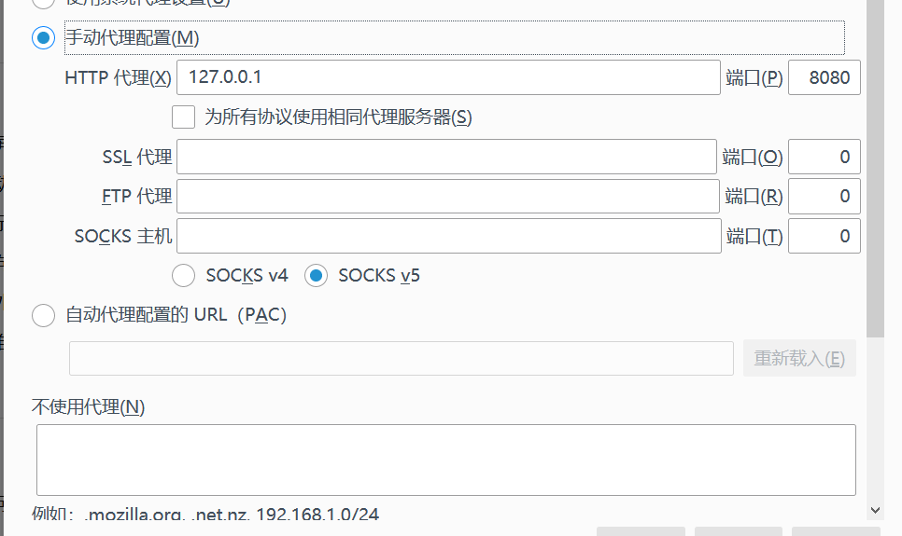

2.2 设置完毕后，打开代理，此时访问https://rimovni.exeye.run/mecimlif/home，可以发现页面被卡住，同时BurpSuite有闪烁反应，点开即可发现以下请求包：
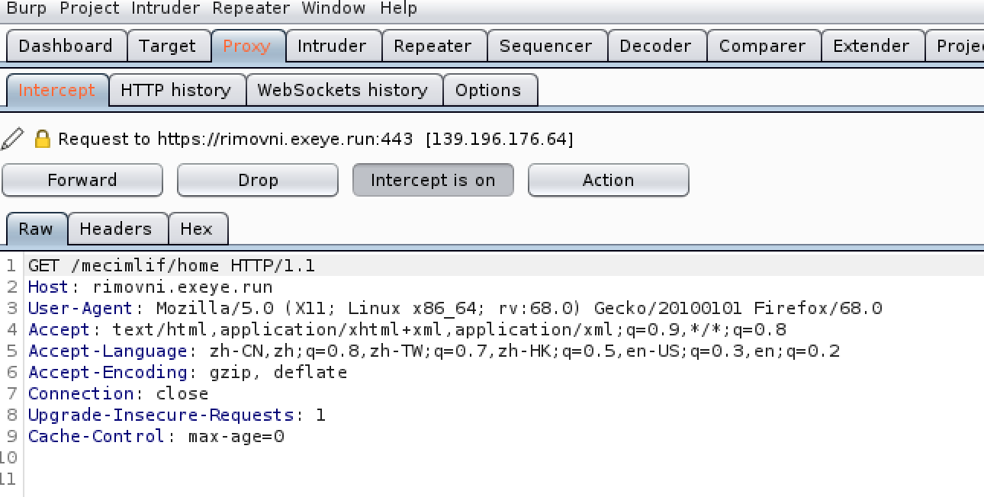

2.3 接下来我们一般常见做法是将包发往Repeater，我们理解为中继器，可以在此进行改包重发操作。
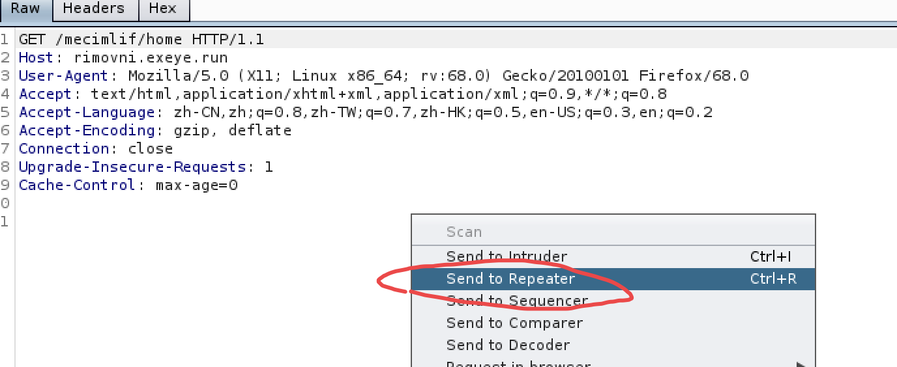

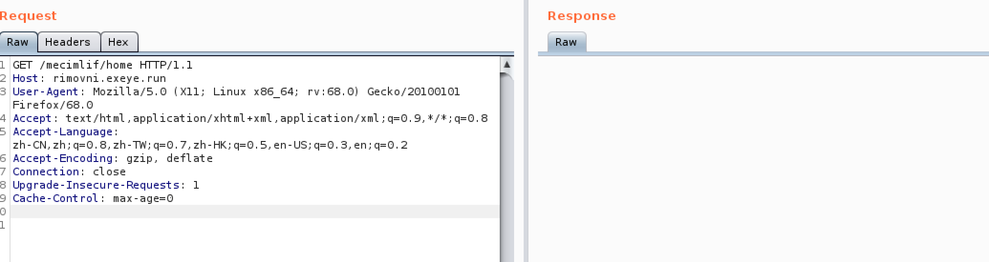
在页面修改信息
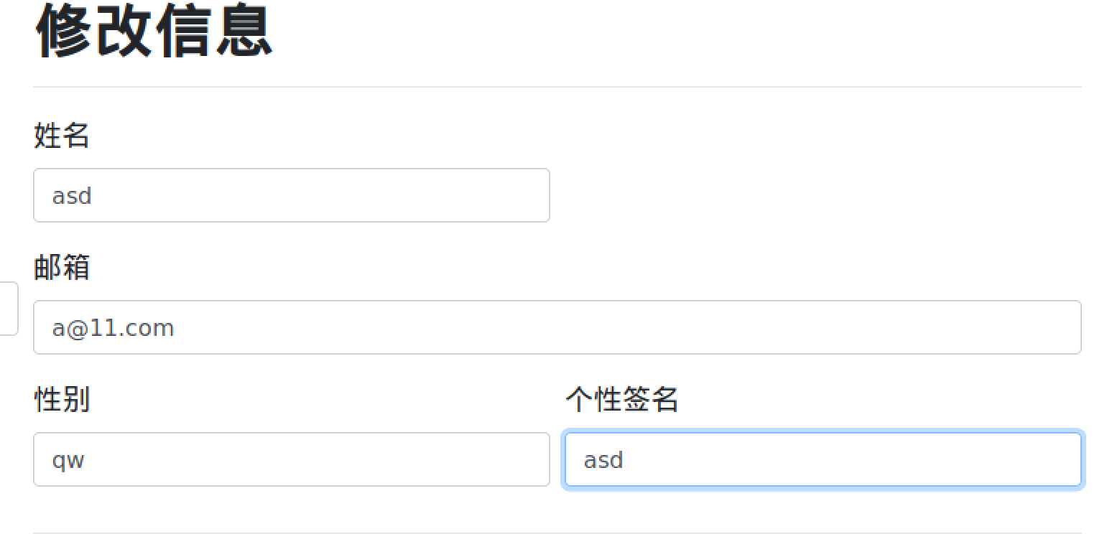
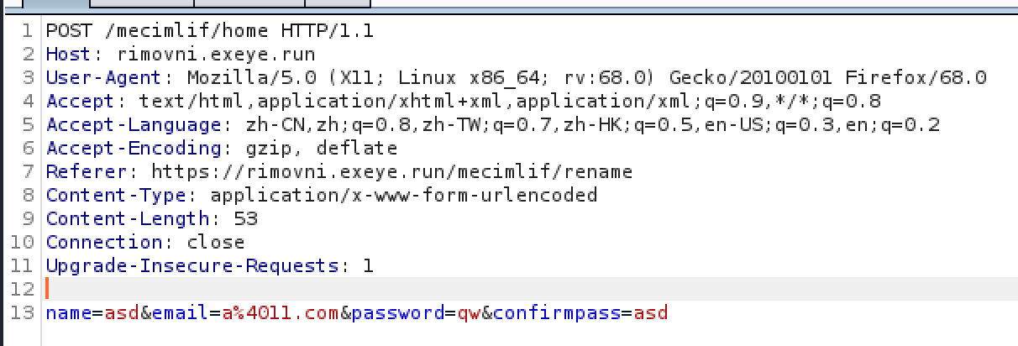
修改其中的email
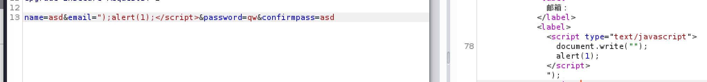
发现确实修改了，并且弹窗。
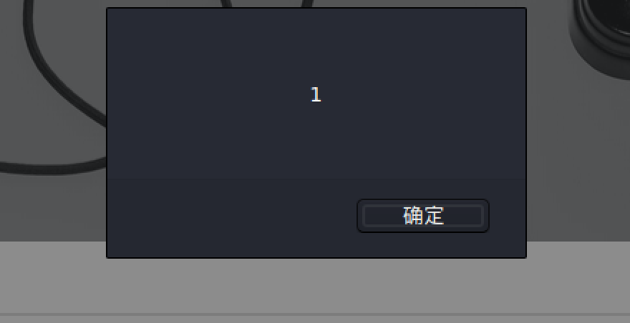

通常我们通过这种方式绕过前端限制（当然也可以直接F12改前端代码，通常改JS）

2.4 BurpSuite的爆破功能。这也是BurpSuite比较常见的用法。首先将包发往Intruder
测试的网址：https://burp.twosecurity.xyz/

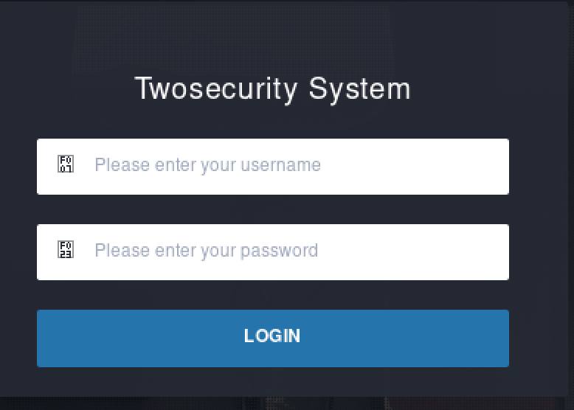
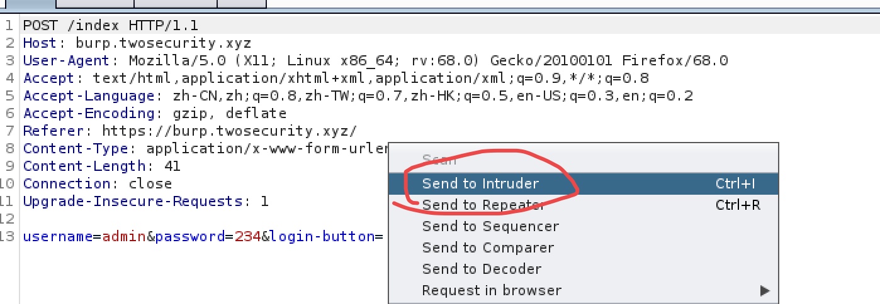
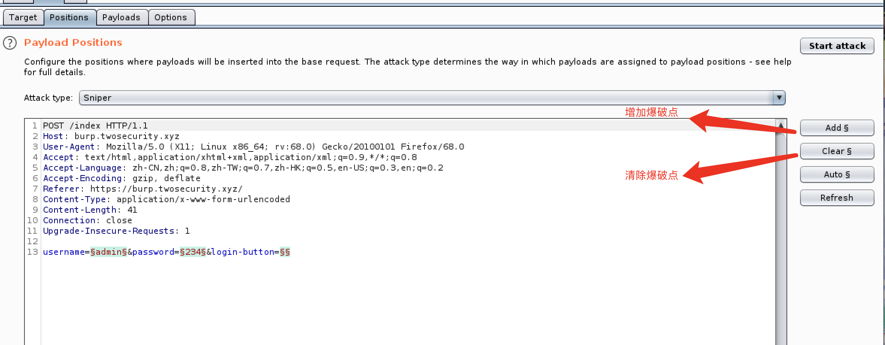
如：我们替换掉password：
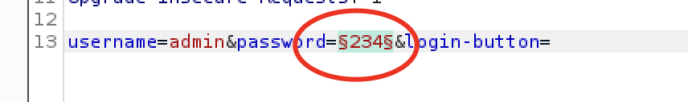
将Email括起来后进入payloads选择相应payloads。
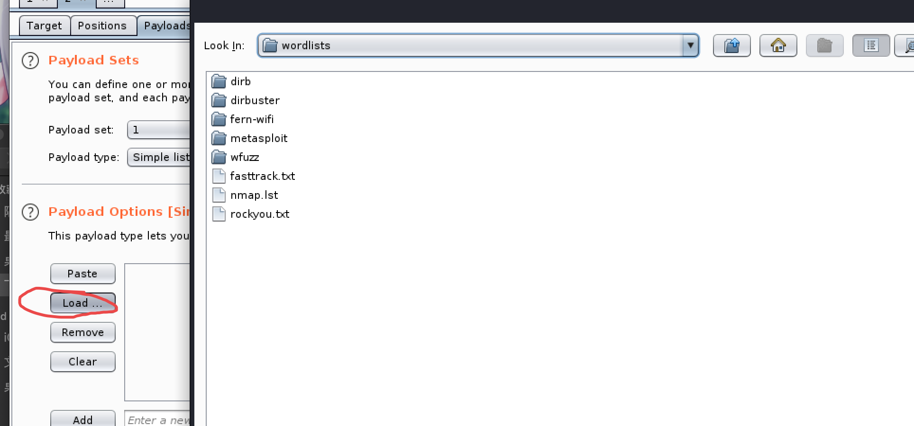

然后Start attack。
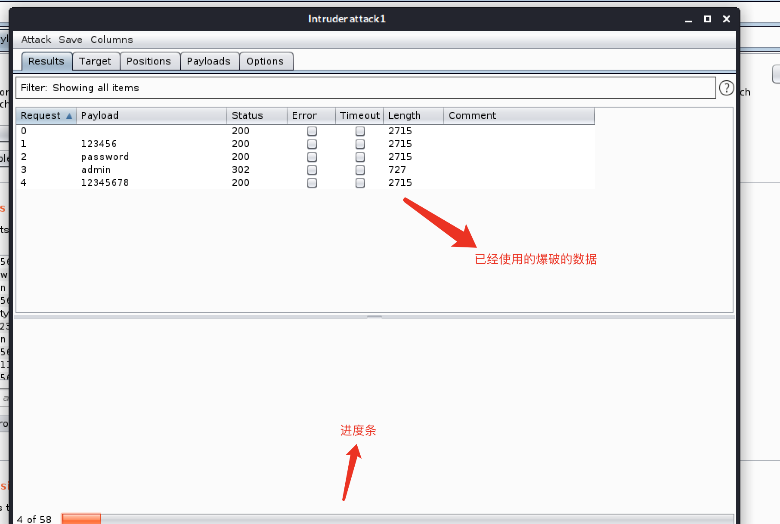

我们可以看到爆破列表，即将password替换成了如下payload去爆破。按照状态分，
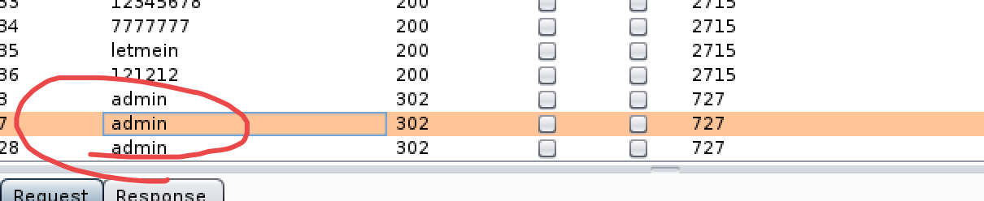
密码就是admin
另外BurpSuite还有许多功能，比如在线加密解密，文本比对，爬虫分析，漏洞扫描等等。

3.Shadowsocks

为了搭建代理服务器，需要在服务器端和客户端分别配置和安装软件。本次实验是拿虚拟机当代理服务器，因此首先我们在虚拟机中配置。

3.1 首先输入以下指令执行一键脚本安装代理服务器
配置过程中，连不上服务器的情况，可以使用本地下载后，开启apache服务或者直接拷贝进虚拟机，并且修改脚本
3.2 一路按要求配置，设置密码，端口，加密方式等。最后成功后会有以下提示：
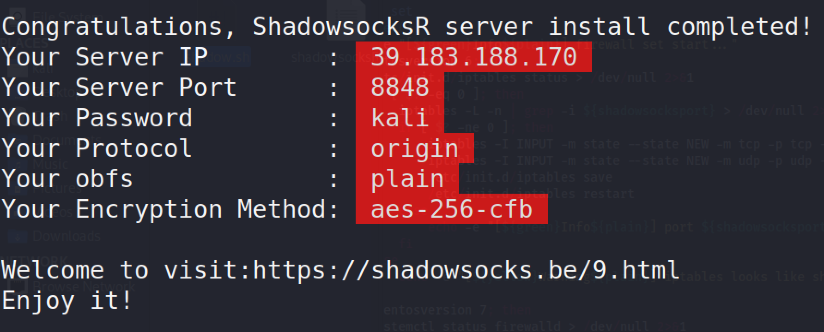

此处IP有误，ifconfig查看了以下虚拟机的ip：192.168.2.143

3.3 在 windows 虚拟机上安装 Shadowsocks 客户端，完成连接代理服务器的配 置并开启全局模式。
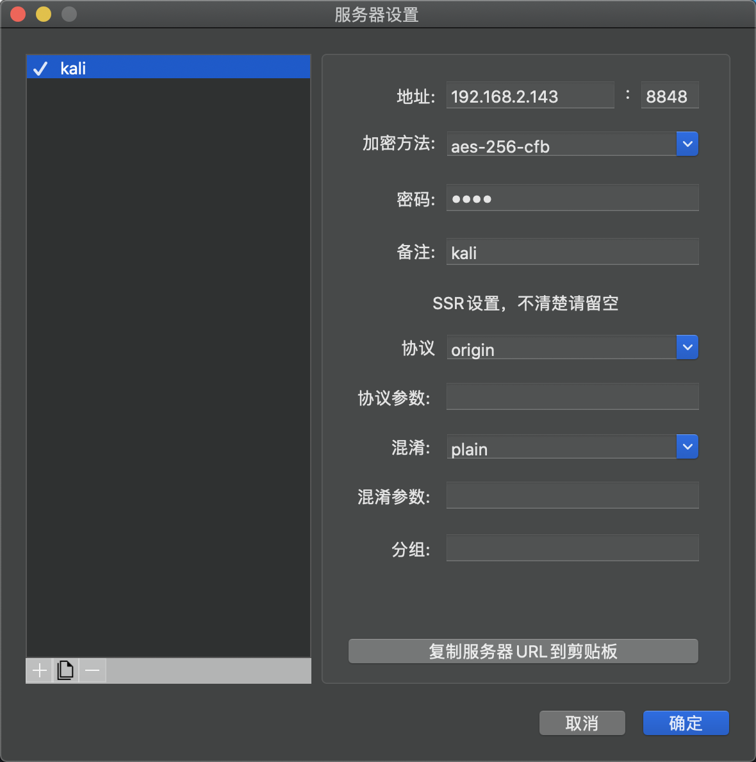

3.4 虚拟机中开启WireShark监听流量，再通过本机反问http网页，进行于被动流量捕获实验一样的操作后回到虚拟机中。
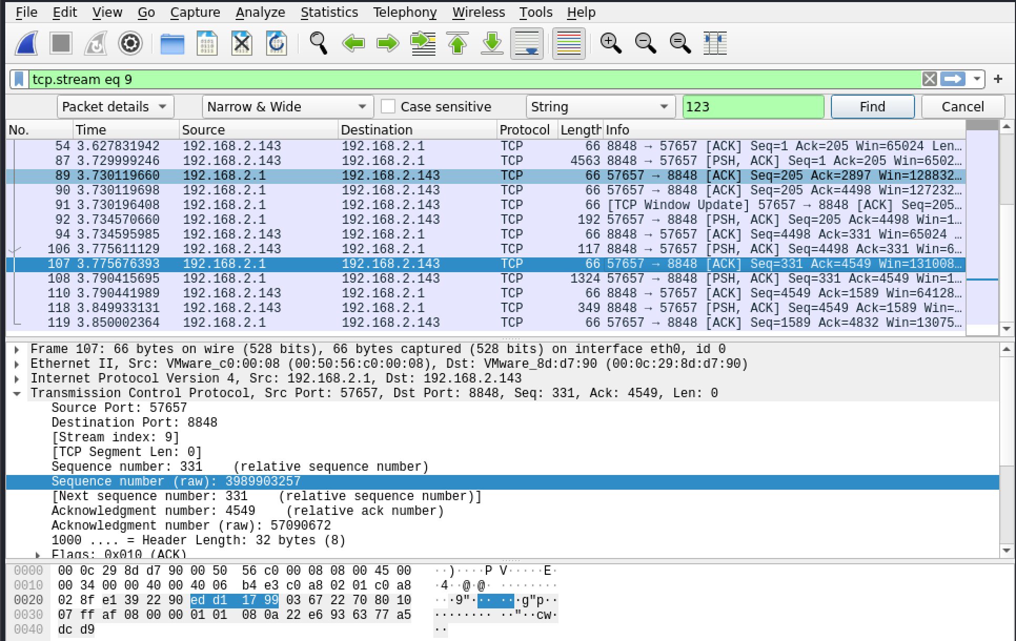

可以发现我们本机请求访问的流量经过了代理服务器转发。因此代理服务器也能抓到相应流量包。

(6)思考题

1）请结合被动流量捕获实验，说明为什么需要在前端进行加密。
在被动流量捕获实验中，我们在数据包中可以发现前端传来的数据，而如果不在前端加密的化，攻击者就可以看到数据包中的明文数据，就可以得到用户的原始用户名和密码了。虽然对于HTTP请求而言，攻击者主要拦截下来数据包不管你加密还是不加密都可以查看数据后模拟请求登陆成功，但是往往用户一个账号密码对应了许多系统的登陆服务。因此直接暴露明文很可能会被黑客“一锅端”。因此前端也是需要加密的。

2）请结合主动流量捕获实验，说明为什么需要在服务器端对传入的数据进行合法性校验。
在主动流量捕获实验中，假如前端进行了输入限制，这并不能保证数据输入的合法性，因为实验中我们就可以通过BurpSuite来进行前端绕过。而数据的合法性是安全的前提。若不控制用户输入，则可以通过构造Payload来执行非法命令。如SQL注入，命令注入等都是通过输入非法数据来实现。
另外，如果对服务器传入数据不加以合法性校验也会使服务器上产生许多无效数据。因此在服务器端对传入的数据进行合法性校验是必要的。

